前端自动化构建工具Gulp.js

一 简介

gulp是一个自动化构建工具，主要用来设定程序自动处理静态资源的工作。简单的说，gulp就是用来打包项目的。

二 安装

安装Nodejs

进入 http://nodejs.org/en 下载 12.15.0LTS 完成后双击安装 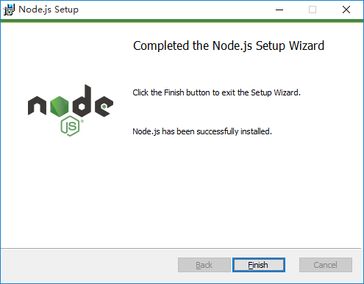 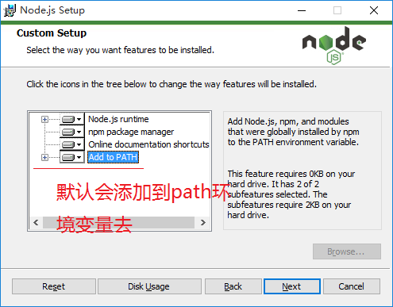 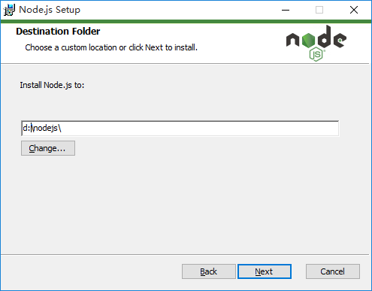

打开CMD检查是否正常

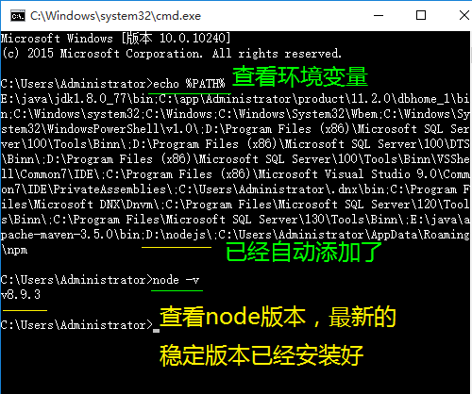

安装npm

输入命令npm config set registry=http://registry.npm.taobao.org 配置镜像站

安装gulp 全局安装Gulp cnpm install gulp -g

检查版本 gulp -v

本地安装gulp，作为开发依赖 cnpm install gulp -D

安装 gulp 命令行工具npm install --global gulp-cli

三 使用

创建根目录 my_project 并进入

|  |
| --- |
| npx mkdirp my-project  cd my-project |

在项目目录下创建 package.json 文件

|  |
| --- |
| npm init |

安装 gulp，作为开发时依赖项

|  |
| --- |
| npm install --save-dev gulp |

在项目的根目录下创建 gulpfile.js ，名字一定不能写错。并在文件里写入以下内容：

|  |
| --- |
| const gulp = require("gulp");  //定义任务  gulp.task("message",function (done) {  console.log("gulp is running!!");  done()  });  js  //定义默认任务  gulp.task("default",gulp.series(['message','copyHtml','scripts','sass','imageMin'])); |

在项目根目录下执行命令 gulp message ，命令gulp执行默认任务命令

出现以下内容就运行成功了

|  |
| --- |
| C:\Users\19145\my-project>gulp message [14:34:39] Using gulpfile ~\my-project\gulpfile.js [14:34:39] Starting 'message'... gulp is running!! [14:34:39] Finished 'message' after 1.85 ms |

接下来介绍几个常用的插件

文件目录：

├── dist //处理后的文件存放位置  
├── node_modules  
├── src //项目静态文件存放位置  
├── gulpfile.js  
└── package.json

**1 拷贝文件**

|  |
| --- |
| //拷贝文件  gulp.task("copyHtml" ,function(done){  gulp.src("src/*.html").pipe(gulp.dest("dist"));  done();  }); |

**2 图片压缩**

|  |
| --- |
| var imagemin = require("gulp-imagemin");  //图片压缩  gulp.task("imageMin",function (done) {  gulp.src("src/image/*").pipe(imagemin()).pipe(gulp.dest("dist/images"));  done();  }); |

**3 压缩JS**

|  |
| --- |
| var uglify = require("gulp-uglify");  //压缩js  gulp.task("minify",function (done) {  gulp.src("src/js/*.js").pipe(uglify()).pipe(gulp.dest("dist/js"));  done()  }); |

**4 sass 转换 css**

|  |
| --- |
| var sass = require("gulp-sass");  // sass 转换 css  gulp.task("sass",function (done) {  gulp.src("src/sass/*.scss").pipe(sass()).pipe(gulp.dest("dist/css"));  done()  }); |

**5 代码合并**

|  |
| --- |
| var concat = require("gulp-concat");  //代码合并  gulp.task("scripts",function (done) {  gulp.src("src/js/*.js").pipe(concat("min.js")).pipe(uglify()).pipe(gulp.dest("dist/js"));  done()  }); |

**6 监听文件**

|  |
| --- |
| const gulp = require("gulp"); var imagemin = require("gulp-imagemin"); var uglify = require("gulp-uglify"); var sass = require("gulp-sass"); var concat = require("gulp-concat");  //监听文件 gulp.task('watch',async()=> {  gulp.watch("src/js/*.js",async()=>{  gulp.src("src/js/*.js")  .pipe(concat("min.js"))  .pipe(uglify())  .pipe(gulp.dest("dist/js"));  });  gulp.watch("src/image/*",async()=>{  gulp.src("src/image/*")  .pipe(imagemin())  .pipe(gulp.dest("dist/images"));  });  gulp.watch("src/sass/*.sass",async()=>{  gulp.src("src/sass/*.scss")  .pipe(sass())  .pipe(gulp.dest("dist/css"));  });  gulp.watch("src/*.html",async()=>{  gulp.src("src/*.html")  .pipe(gulp.dest("dist"));  });  }); |